活动时间：2023年3月23日
活动主题：数学二年级组N+1教研活动
活动地点：莲都区天宁小学
上课课题：二年级下册第四单元《1.铅笔有多长》
上课班级：莲都区天宁小学202班
上课老师：莲都区天宁小学 刘瑟玲
记录人员：莲都区天宁小学 陈建秋
一、复习导入
1.师：上个学期，关于长度，我们学过什么？
生：米，厘米，1米=100厘米
师：提醒一下，米还可以用什么表示？
生：M。
评点：这个导入关于分散，可以更直接、有针对性。
2.师：1厘米大概是多少长？1米有多长？
生：1厘米相当于指甲盖。
3.导入新课：今天我们学习铅笔有多长？
二、学习分米
1.出示课件：量一量，分别有多长？
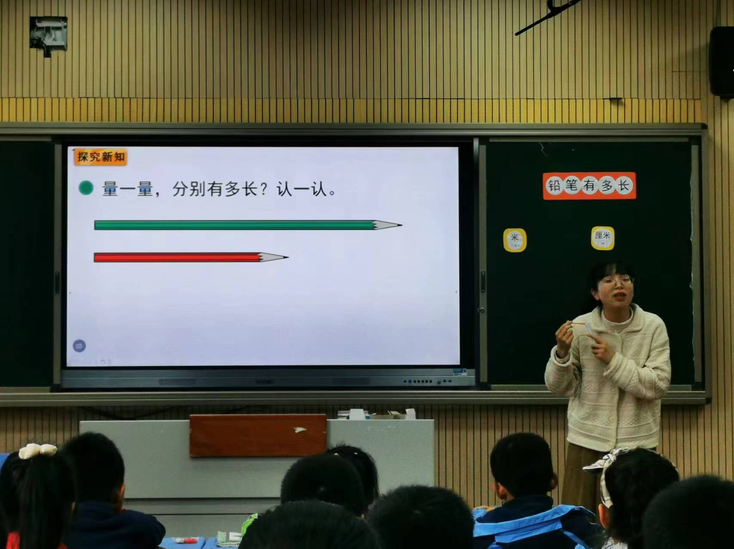
评点：此处建议出示实物，并让学生用前面学过的单位进行估计，然后通过老师的测量，发现原来的单位无法准确描述，从而激发出需要使用新的数量单位。采用图片，没有太多的感受和体验。
2.用尺子测量塑料小棒的长度。
（1）学生自行测量，老师请多个同学反馈。（大约10厘米）
（2）请一个同学上台展示测量，实物投影。
评点：实物投影出现延时，其实可以利用这个时间差，进行相关操作的讲解。
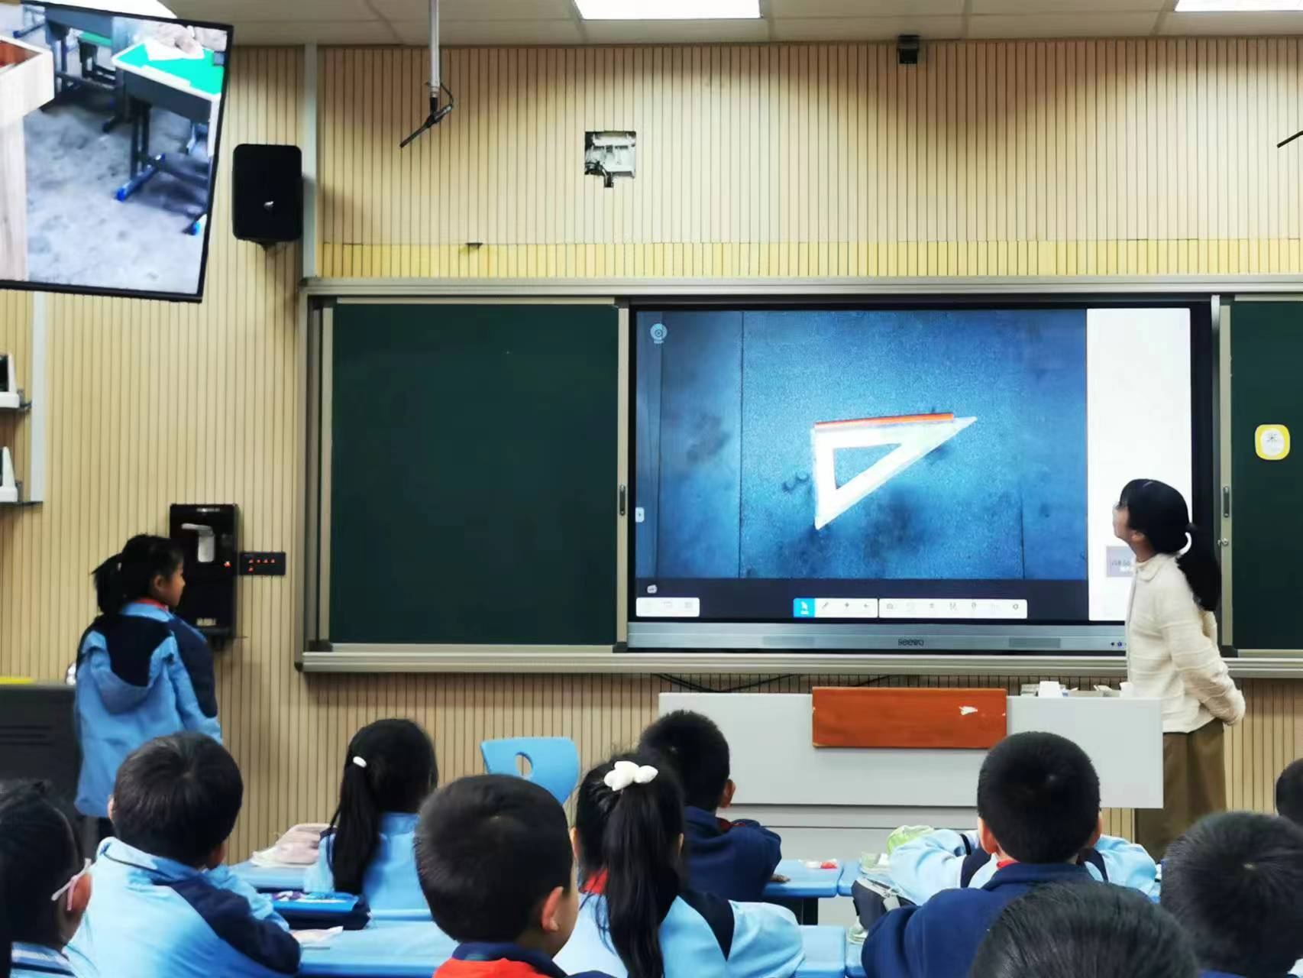
3.出示新的测量单位：分米
教师简单介绍分米：比米要小，比厘米要大的单位。
4.任务：在自己的尺子上找到1分米。
5.问：分米和厘米的关系是怎样？分米和米的关系呢？
生：1分米=10厘米。
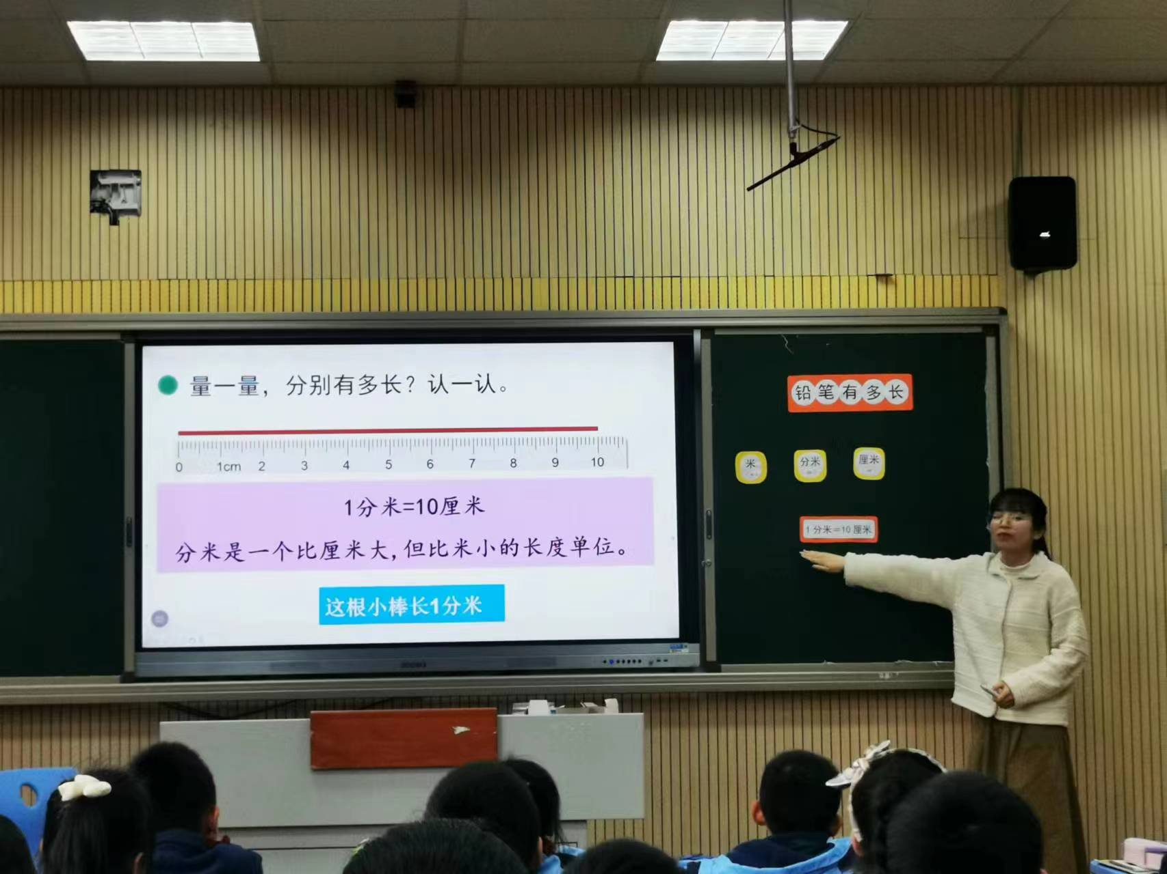
6.借助米尺，同学两个人用塑料小棒在米尺上比划，看看需要几次测量。
评点：这样的操作非常有意义，让学生通过实际操作，对单位之间的换算有比较清楚的认识，有利于数学概念的建构。
7.邀请两三个上台展示比划的方法和结果。概括：1米=10分米。
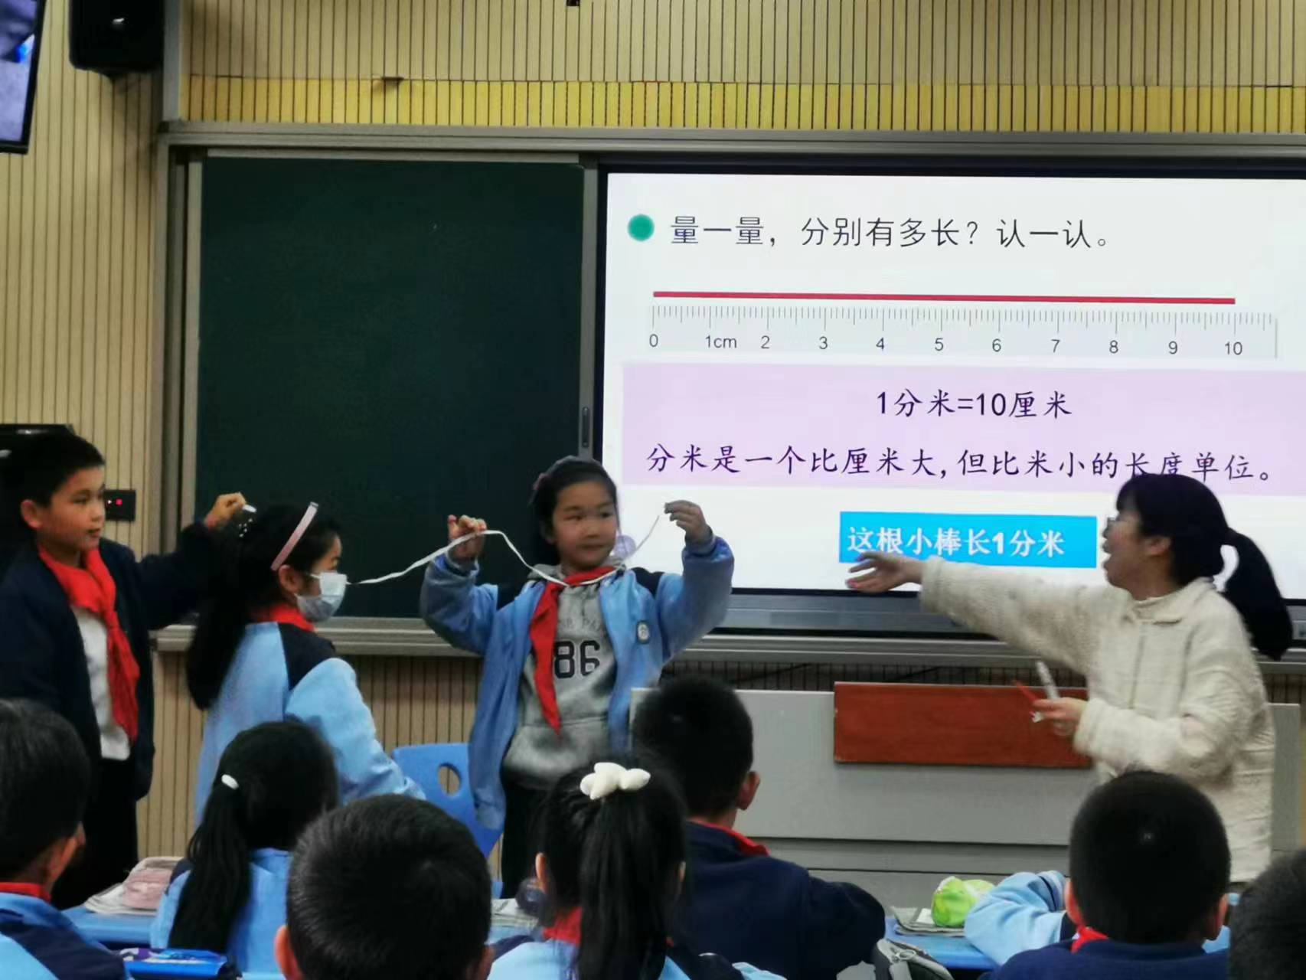
说出铅笔的长度。
三、学习毫米
1.提问：另外一根铅笔的长度是多少呢？
已经有个别学生知道毫米，教师快速讲解毫米的知识。1厘米=10毫米
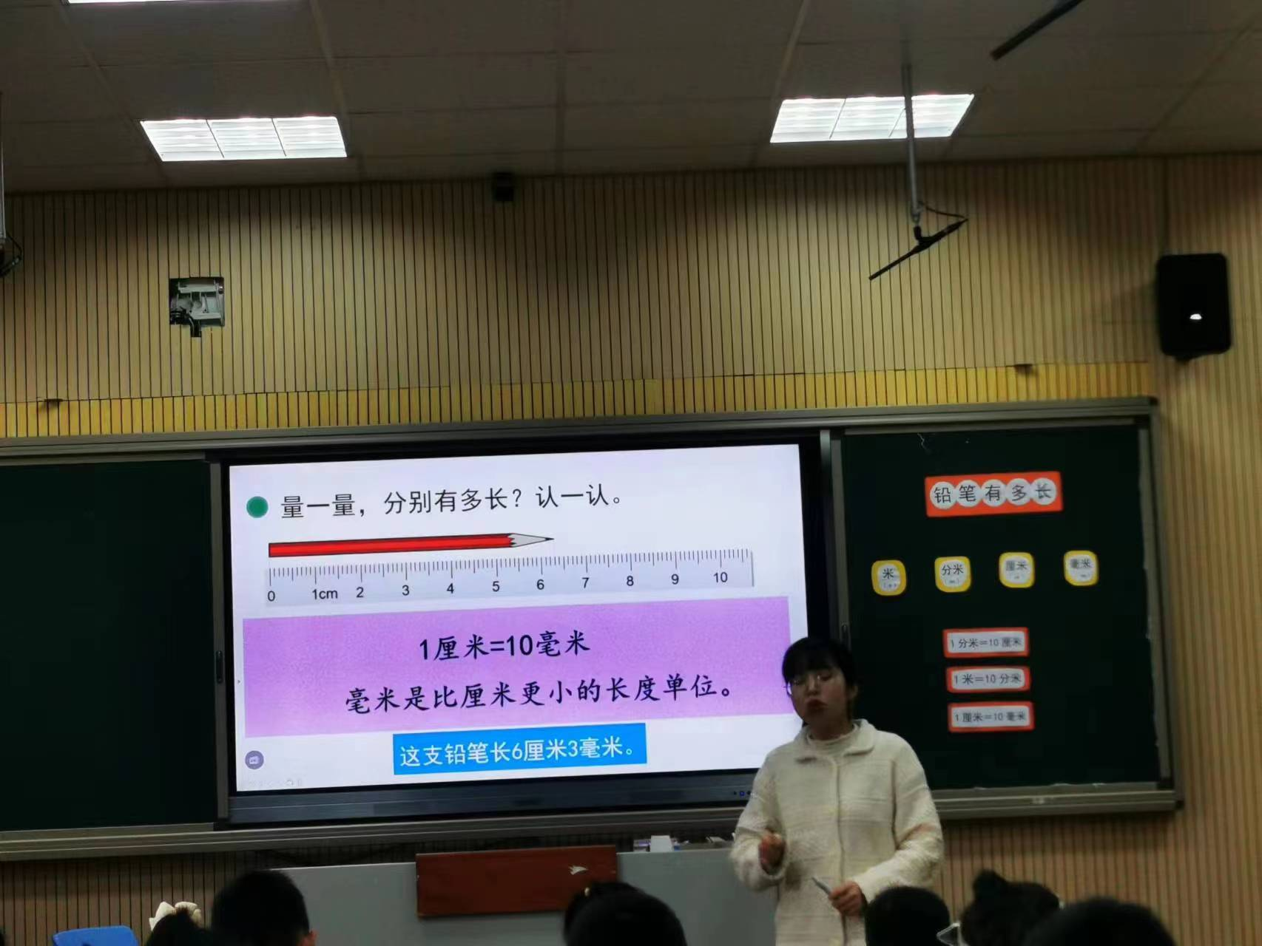
2.在书本上划出关于毫米的知识。
3.找一找身边大约是1毫米、1分米的物体。
生：小本子的长度，新华字典的宽度
师：数学书10张的厚度。大家测量一下（大约是1毫米）
生：指甲盖（？表达不够完整，是宽度还是厚度？）
师：磁卡的厚度。2分硬币的厚度。
评点：2分硬币，要用现在常用的物品替代。设计的题目要符合学生的生活实际，不能脱离生活。
四、巩固练习
1.在尺子上找出1厘米、1分米，填一填，想一想。
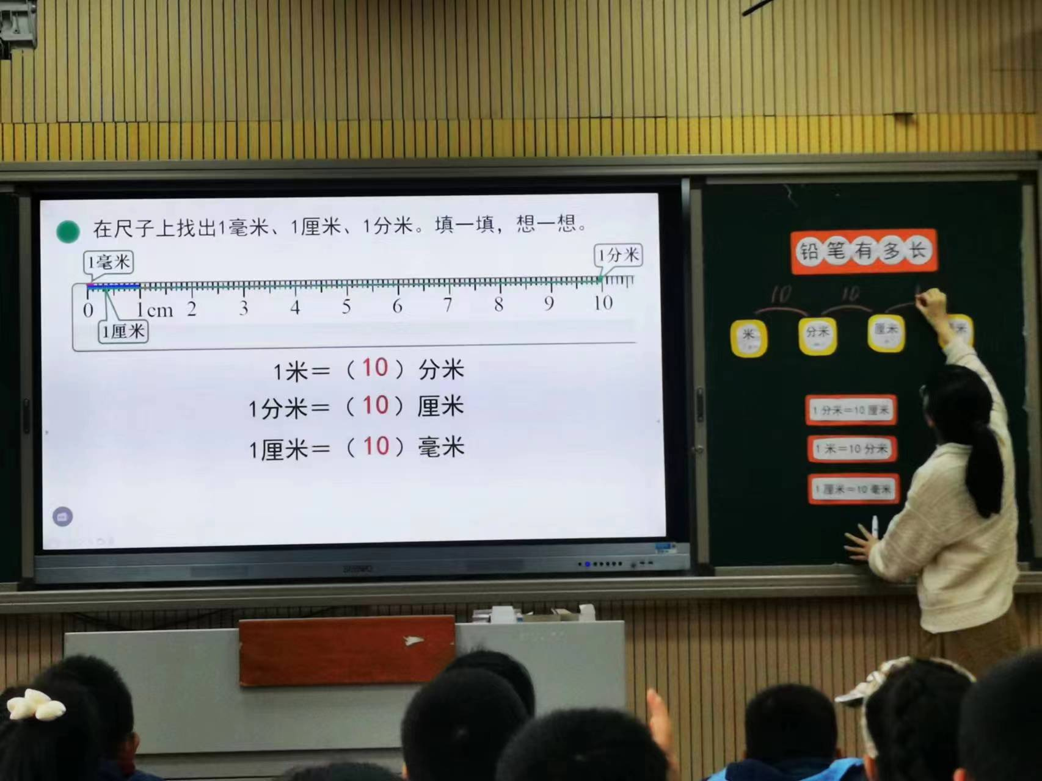 | 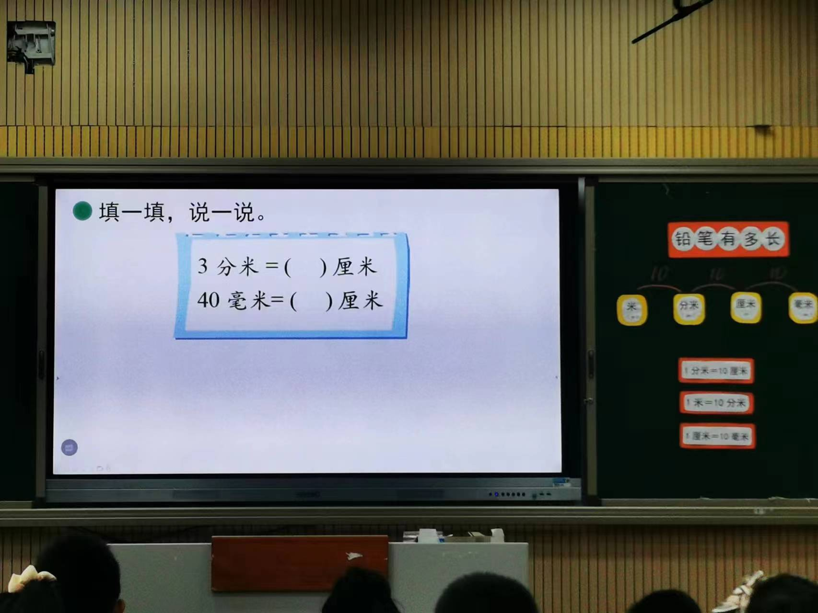
2.填一填，说一说。
先请一个学生说，然后是全体学生一起说，句式：1分米=10厘米，3分米就是3个1分米，也就是3个10厘米，就等于30厘米。
3.学生完成作业本上的作业。
4.投影学生的作业，进行讲解和评价。
五、总结回顾
1.师：今天我们学习了什么？
2.拓展练习。
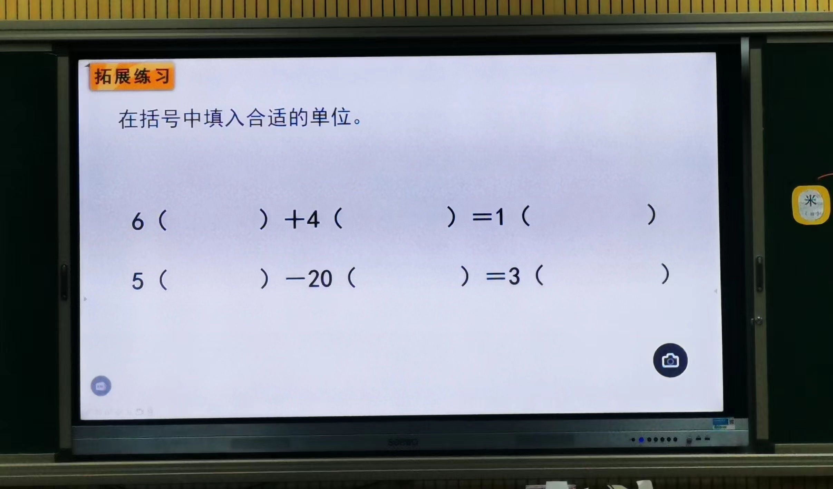
板书设计：
